# 秘境副本

|  |  |  |  |
| --- | --- | --- | --- |
| 修订日期 | 修订内容 | 版本 | 修订人 |
| 2016-11-4 | 创建 | V1.0.0 | Ashxie |
| 2017-5-15 | 修改 | V2.0.0 | Ashxie |
|  |  |  |  |
|  |  |  |  |

文档定义

|  |  |
| --- | --- |
| 文字颜色 | 定义 |
|  | 已确定内容 |
|  | 待定内容 |
|  | 标注内容 |
|  | 更新内容 |

## 简介

描述秘境副本的流程、界面、资源产出、进入条件等。

## 设计目的

新增一种副本玩法，增加某类资源产出途径。

## 故事背景

华夏大地有一处无人知其方位的秘境，里面大妖横行珍宝无数。纵使备上罗庚山图也无法定其方位。偶有入境者归来者，即使原路复返也无法寻其踪迹。唯有靠上千界叶做成的司南，才找到秘境的入口。

# 秘境副本结构

|  |  |  |  |  |  |
| --- | --- | --- | --- | --- | --- |
| 产出物价值 | 消耗 | 入口 | 难度 | 解锁条件 | 人数 |
| 很高 | 道具 | 主界面 | 根据玩家等级变化 | 角色到一定等级 | 单人限定 |

## 进入副本流程

打开背包——使用道具——打开入口界面——点击确定

副本入口：秘境副本入口界面（使用道具打开）。

* 流程图：



### 入口界面

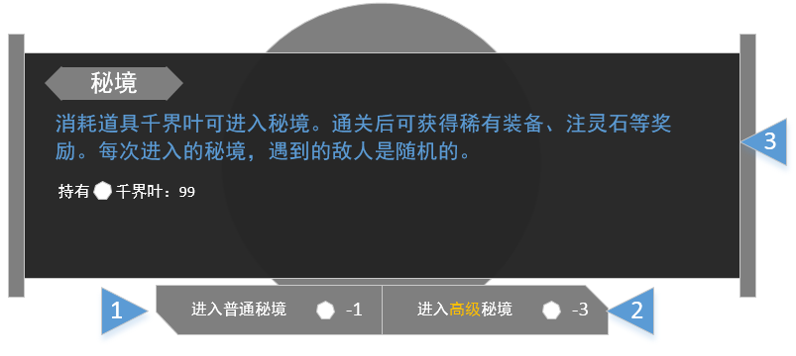

界面

玩家使用道具“千界叶（钥匙）”打开此界面。

1. 点击消耗道具，进入副本。
2. 点击消耗道具，进入高级秘境副本。
3. 秘境数据，读数据表和玩家背包信息。

## 副本设计

### 高级秘境和普通秘境

秘境副本分普通和高级两种。

普通秘境主要是给一般玩家用。

高级秘境主要给有大量“钥匙”的rmb玩家刷经验和资源使用的。

秘境副本进入消耗1个钥匙道具，高级秘境进入需要消耗3个钥匙。高级秘境的通关时间约比普通秘境长50%，但奖励是普通秘境的3倍。

### 玩法设计

1. 秘境副本为跑图型副本。设有3个刷怪点。前两个点刷小怪，最后一个点刷boss。
2. 打完一个刷怪点，下一个刷怪点才刷怪。击杀boss通关秘境副本。
3. 打副本没有时间限制。中途退出不得奖励。掉线重登不会回到副本。
4. 进入秘境后，消耗的钥匙不会返还。

### 副本钥匙（千界叶）产出

产出途径：1悬赏任务概率获得。2签到获得。3野外杀怪掉落。

# 美术需求

1. 秘境入口界面

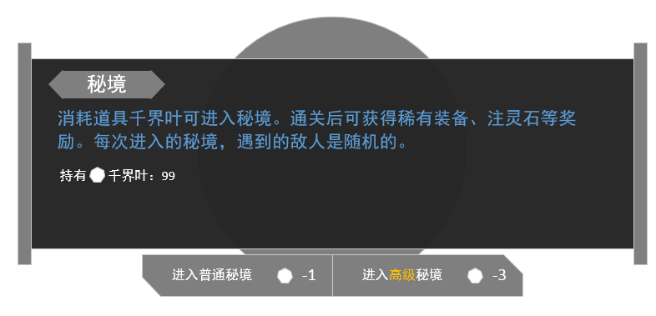

原型图

参考图

1. 钥匙UI

道具名：千界叶。需要做一大一小两个尺寸，大的在背包显示。小的在按钮上显示（类似金币的显示规则）



参考图

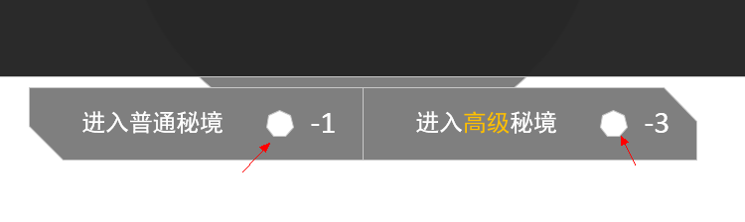

小尺寸的在此显示

# 配置表需求

1. mapManger

副本类型，副本所用场景资源

1. monster.xlsx

配置副本Boss